מיני פרויקט בבסיסי נתונים – תרגיל 10

פונקציות
(את הקוד של הפונקציות ניתן לראות בנספח ט או בגיט)

- פונקציה שתקבל שם (VARCHAR) ותחזיר כמה פרופילים יש עם כזה שם פרטי או משפחה (NUMBER).

  - מקרה בדיקה 1

נכניס את השם Gilley ונקבל שיש 5 משתמשים עם כזה שם פרטי או משפחה:
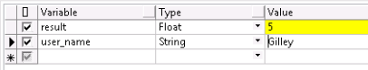

  - מקרה בדיקה 2

נכניס את השם Avi ונקבל שיש 0 משתמשים עם כזה שם פרטי או משפחה:
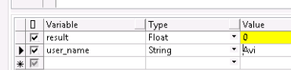

- פונקציה שתקבל מספר פרופיל (NUMBER) ותחזיר כמה חברים של אותו פרופיל, תייגו אותו בפוסט כלשהו (NUMBER).

  - מקרה בדיקה 1

נכניס מספר פרופיל 6774 ונקבל שיש 0 משתמשים שעונים על התנאי הזה:
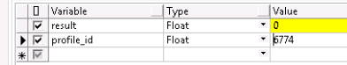

  - מקרה בדיקה 2

נכניס מספר פרופיל 8155 ונקבל שיש 1 משתמשים שעונים על התנאי הזה:
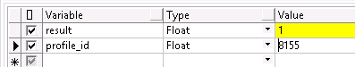

פרוצדורות
(את הקוד של הפרוצדורות ניתן לראות בנספח י או בגיט)

- פרוצדורה שמקבלת מספר פרופיל ומסכמת את המידע על אותו משתמש.
הפרוצדורה תדפיס למסך את סיכום הנתונים כמו: סכום הלייקים, כמות הפוסטים, כמות התיוגים, מספר החברים וכו'.

נכניס פרופיל מספר 6775:

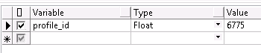

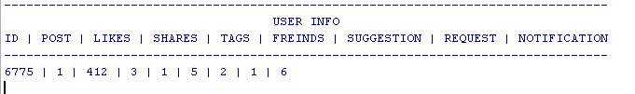
ונקבל:

- פרוצדורה שתדפיס לי את 10 אחוז המשתמשים המתויגים ביותר במערכת.
הפרוצדורה לא מקבלת ערכים ולא מחזירה ערכים אלא רק סורקת את המסד נתונים ומדפיסה את 10 אחוז המשתמשים המתויגים ביותר במערכת בסדר יורד:

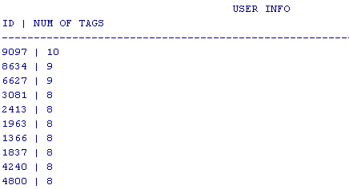

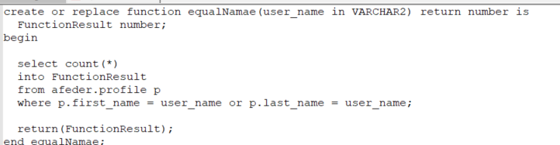
קוד עבור הפונקציות

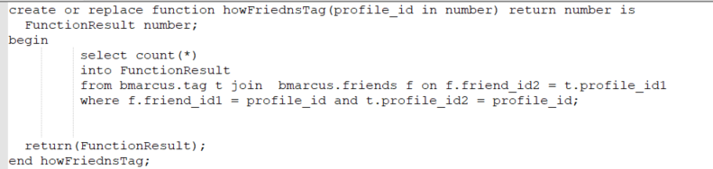

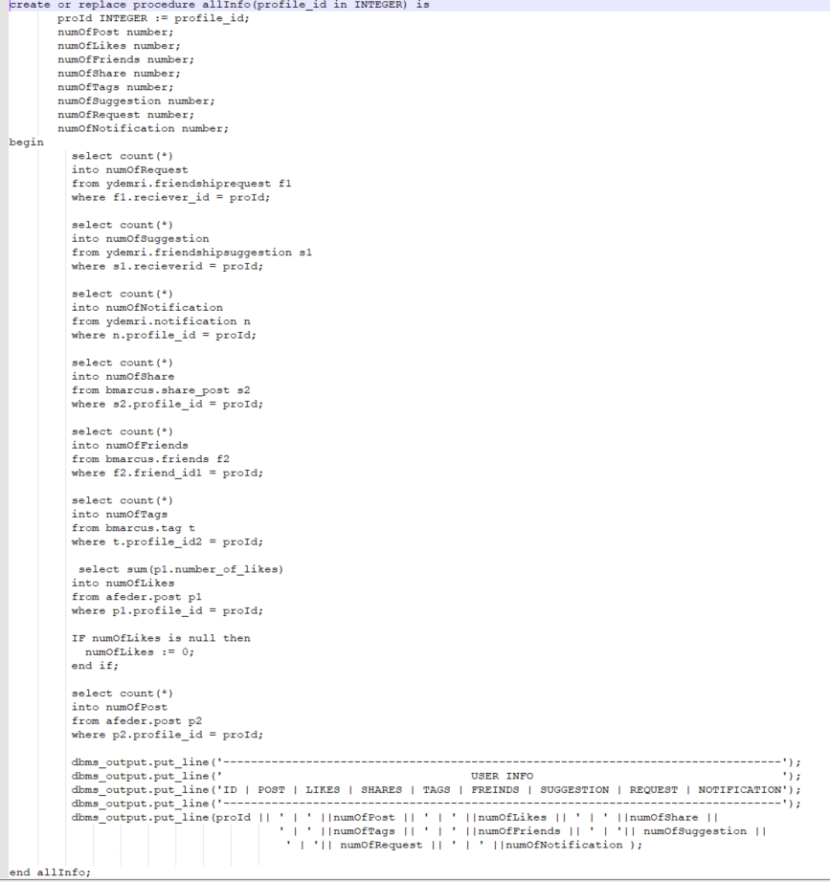
קוד עבור הפרוצדורות

